**Caractérisation de la structure de la communauté phytoplanctonique en utilisant des observations in-situ**

L’étude de cas consiste en la caractérisation de la structure de la communauté phytoplanctonique en utilisant des données d’observations in-situ diverses.

Le phytoplancton est l’ensemble des organismes unicellulaires végétaux, contributeur à la régulation du CO2 atmosphérique grâce à sa capacité de faire la photosynthèse sur la surface des océans. Cette photosynthèse est assurée par la Chlorophylle-a, le pigment majeur présent dans la cellule phytoplanctonique. La variabilité du phytoplancton sur la surface des océans est saisonnière et consiste en une succession de différents groupes formant une communauté, tel que les diatomées, les coccolithophores, etc. Associés à la Chlorophylle-a, il existe aussi d’autres pigments phytoplanctoniques, et leurs concentrations diffèrent d’un groupe à un autre. Ceci laisse entrevoir la possibilité d’identifier les groupes de phytoplancton à partir de la composition en pigments.

**Présentation des données :**

Pour cette étude, nous aurons recours à des observations qui portent sur les concentrations de 10 pigments phytoplanctoniques prélevées lors de plusieurs campagnes de mesure effectuées sur environ 9000 stations de mesure réparties sur l’océan global.

Par ailleurs, la campagne Tara a permis d’effectuer le même type de mesures en 210 stations. La base de données issue de cette expérience a été enrichie par un travail d’experts généticiens qui a abouti à la détermination de groupes de phytoplancton.

Potentiellement, en utilisant la base de données globale contenant les concentrations de pigments, des outils méthodologiques pourront être développés pour caractériser la structure de la communauté phytoplanctonique à l’échelle globale. On pourra également utiliser la base de données Tara pour enrichir les analyses.

Base de données :

1. Base de données Globale :

9000 stations de mesure

* **Concentration de 10 pigments Phytoplanctoniques** : Chlorophylle-a Totale, Divynil Chlorophylle-a, Chlorophylle-b, Divynil-Chlorophylle-b, Hexfucoxanthine, Butfucoxanthine, Fucoxanthine, Peridinine, Alloxanthine, Zeaxanthine.

1. Tara Oceans :

210 stations de mesure

* **Abondance relative de 7 groupes de phytoplancton** : Diatomées, Dinoflagellés, coccolithophores, Prochlorococcus, Synechococcus, Haptophytes, Chlorophytes.
* **Concentration des mêmes 10 pigments mentionnées dans la base de données globale**.

Il existe des relations très empiriques simples liant ces pigments avec un groupe spécifique de phytoplancton (voir: Uitz *et al.*, 2006; Hirata *et al.*, 2011; Chase *et al.*, 2020).

**L’objectif de cette étude de cas est de mener une étude plus approfondie de ces données dans le but de trouver des relations inter-pigmentaires à aspect régional, et potentiellement aussi avec les groupes de phytoplancton.**

**Références potentielles pour inspiration :**

Chase, A. P. *et al.* (2020) ‘Evaluation of diagnostic pigments to estimate phytoplankton size classes’, *Limnology and Oceanography: Methods*, 18(10), pp. 570–584. doi: 10.1002/LOM3.10385.

Hirata, T. *et al.* (2011) ‘Synoptic relationships between surface Chlorophyll-a and diagnostic pigments specific to phytoplankton functional types’, *Biogeosciences*, 8(2), pp. 311–327. doi: 10.5194/bg-8-311-2011.

Uitz, J. *et al.* (2006) ‘Vertical distribution of phytoplankton communities in open ocean: An assessment based on surface chlorophyll’, *J. Geophys. Res.*, 111(C8), p. C08005. doi: 10.1029/2005jc003207.

Planning :

Pour le 7 novembre il vous est demandé de :

1) lire les références pour avoir une idée du contexte général.

Sur les deux bases de données

2) Effectuer les analyses exploratoires simples (univariées, bivariées)

3) Compléter les données manquantes en utilisant différentes méthodes

4) Effectuer des analyses exploratoires multivariées (clustering en utilisant éventuellement différentes méthodes). On fera également un clustering sur les deux bases réunies.

5) Comparer les partitions

6) Rédiger un mini rapport de 3 pages au maximum sur le travail réalisé. Une attention particulière sera portée à la rédaction et à l’interprétation des résultats.

Ce travail sera fait en binôme.

La séance du 7 novembre sera consacrée à vos questions et éventuellement des méthodes qui pourraient être utilisées.

Référence 1 : <https://aslopubs.onlinelibrary.wiley.com/doi/epdf/10.1002/lom3.10385>

* Étude de la DPA jugée comme ayant des incertitudes, cette étude propose des corrections.
* 3 classes de tailles : picoplankton, nanoplankton, and microplankton
* Ensemble de données provenant de l'océan Atlantique Nord qui englobe toutes les saisons et une large gamme de concentrations de chlorophylle (0,18-5,14 mg m-3).
* Données régionales
* Cytométrie 🡪 présence de diatomées et de dinoflagellés dans la classe de taille du nanoplancton
* Chlorophylle B est généralement attribuée uniquement au picoplancton par le DPA, mais le phytoplancton contenant de la chlorophylle B est observé par imagerie dans les deux classes de taille nanoplancton et microplancton.
* nous répartissons le TChlb entre le pico- et le nanoplancton, qui comprend les genres marins communs suivants
* dont Micromonas, Pryramimonas et d'autres prasinophytes, ainsi qu'Euglena et Pterosperma (Throndsen 1997).

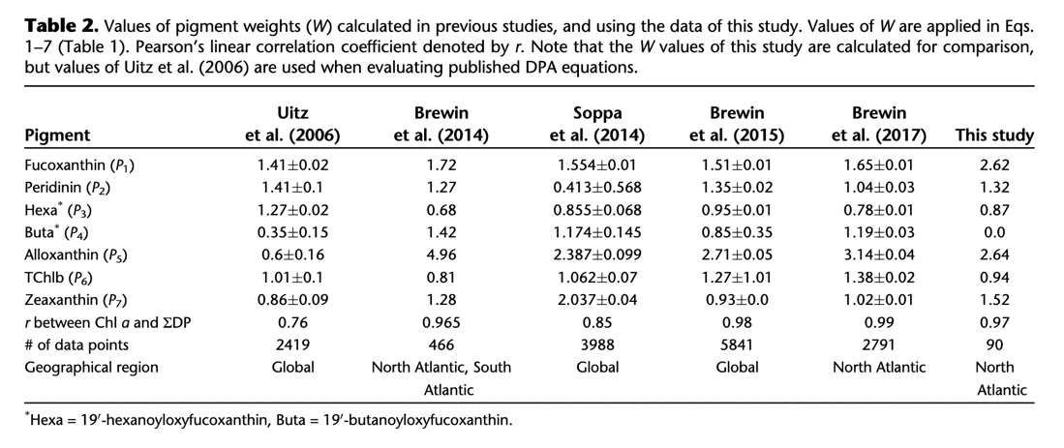

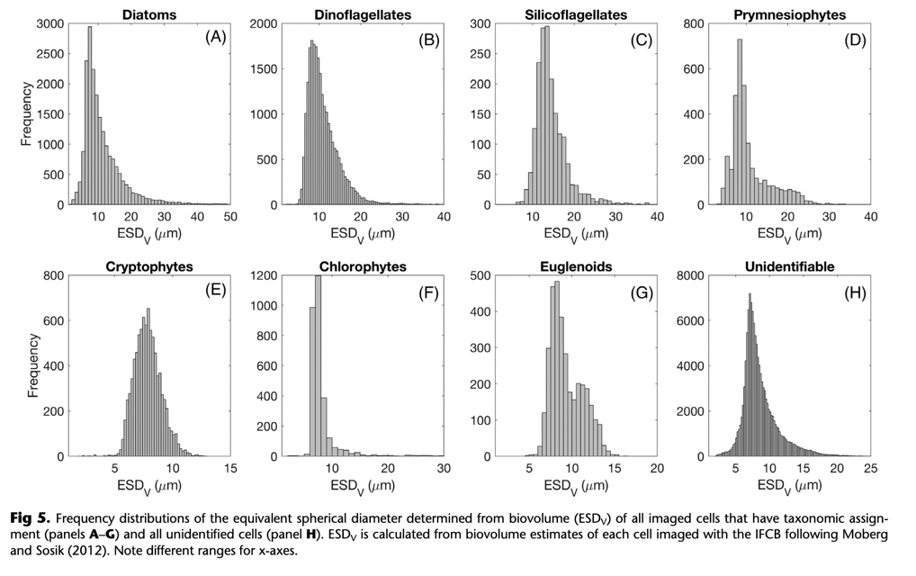

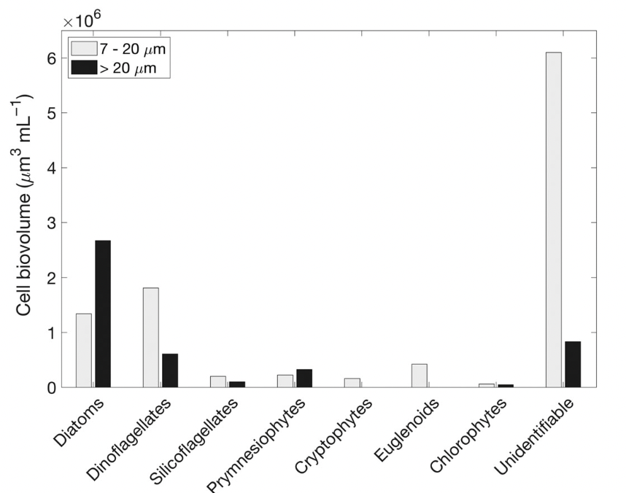

Référence 2 : <https://pdfs.semanticscholar.org/1a47/01d6c7a5fcffa6a0e270306480b9ed04c8af.pdf>

* la variation de la structure de la communauté phytoplanctonique n'est pas indépendante de la variation de la Chl-a de la communauté totale à grande échelle.

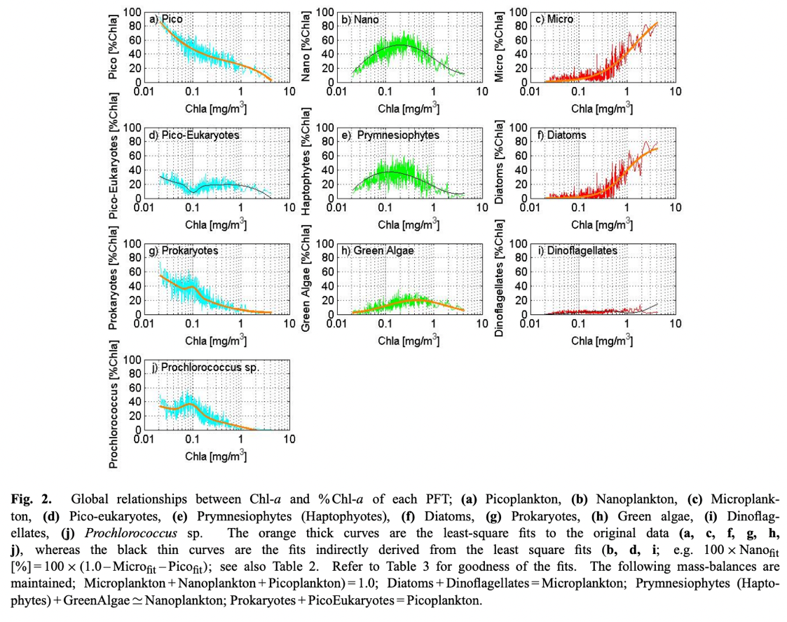

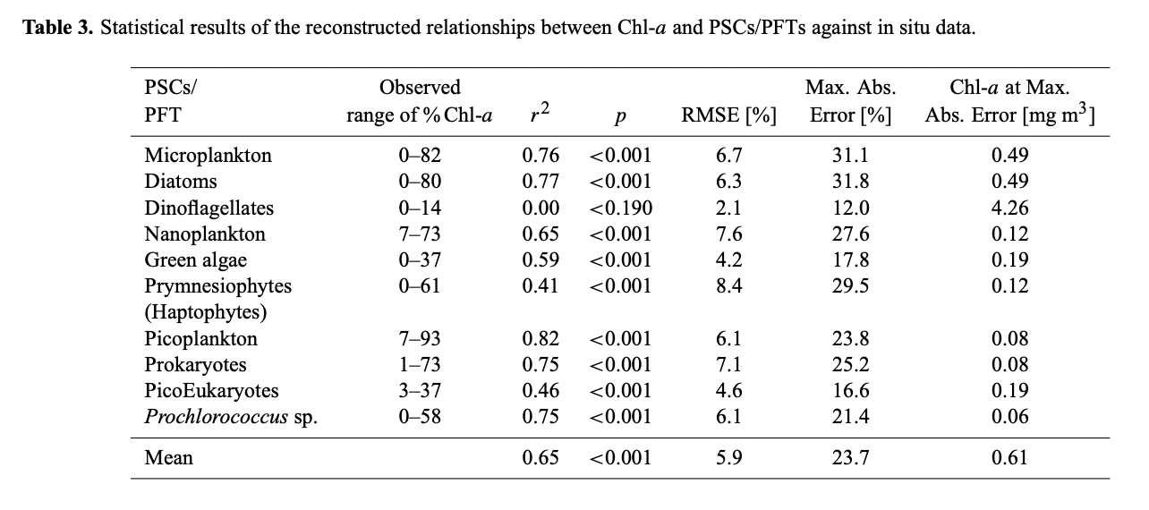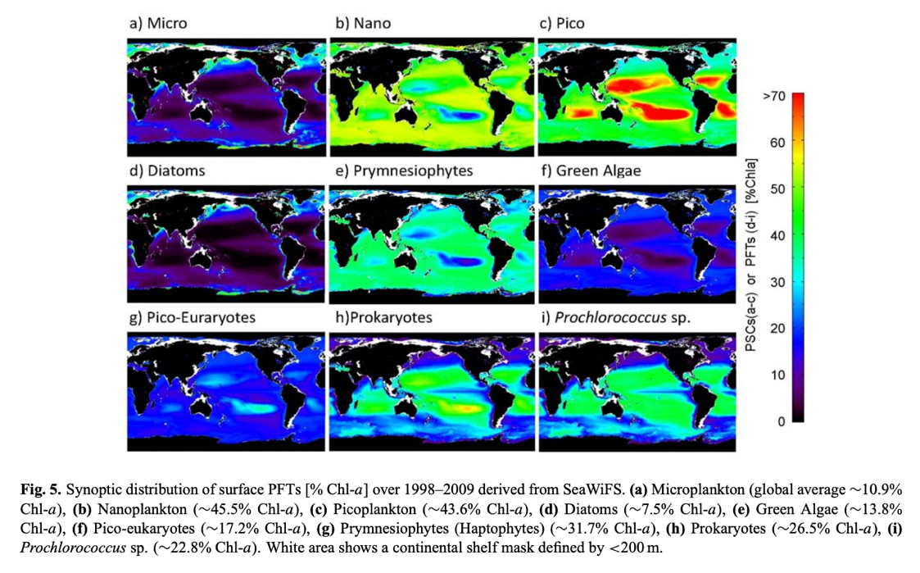

Questions :

* Faut-il comparer les résultats obtenus à ceux présents dans les articles ?

Videos pour imputation :

* La fin : <https://www.youtube.com/watch?v=QVEJJNsz-eM>